Offene Fragen digital
„Unternehmensgründung: Finanzierung Teil 2“
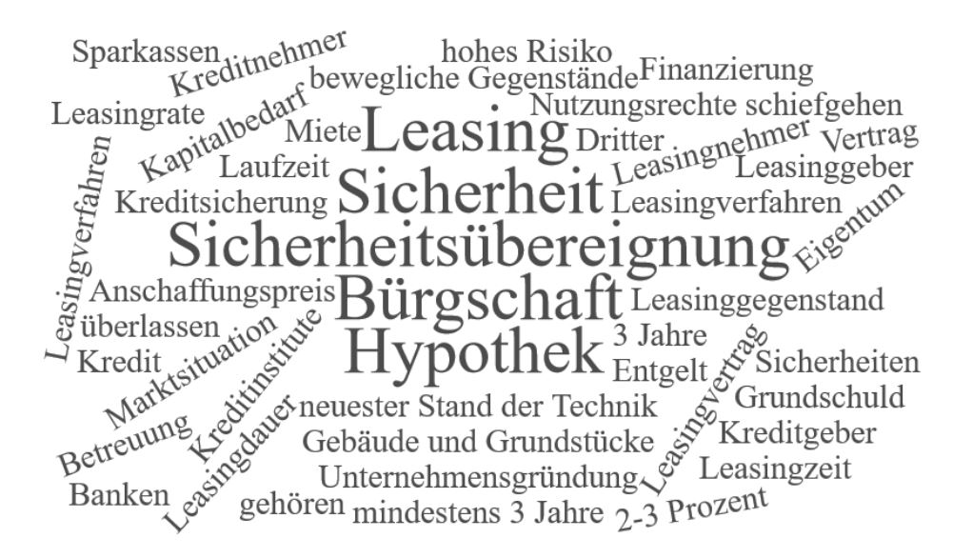
Bitte beantworten Sie anhand der Wortwolke die nachfolgenden Fragen:
1. Warum benötigen Kreditinstitute Sicherheiten, wenn Sie Unternehmensgründern Kapital zur Verfügung stellen?
Klicken oder tippen Sie hier, um Text einzugeben.
2. Was versteht man unter einer Bürgschaft?
Klicken oder tippen Sie hier, um Text einzugeben.
3. Was versteht man unter einer „Sicherheitsübereignung“?
Klicken oder tippen Sie hier, um Text einzugeben.
4. Was versteht man unter einer Hypothek?
Klicken oder tippen Sie hier, um Text einzugeben.
5. Beschreiben Sie den Unterschied zwischen einem Mietvertrag, einem Kaufvertrag und einem Leasingvertrag.
Klicken oder tippen Sie hier, um Text einzugeben.
6. Benennen Sie mindestens zwei Vorteile eines Leasingvertrages im Vergleich zu einem Kaufvertrag.
Klicken oder tippen Sie hier, um Text einzugeben.

